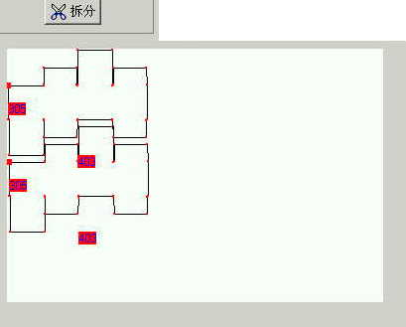
红色点为结点
两图要最近，占用面积最小，不能重叠
X
Y
A
A
以上是两个完全相同的图对象A摆在长X宽Y的区域内最多能摆多少个，不能重叠，不能超出XY的范围，使得浪费（不能被图对象A占据的部分）的区域的面积最小，摆好的示意图自动画出。
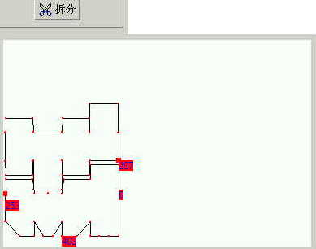
红色点为结点
两图要最近，占用面积最小，不能重叠
X
Y
A
B

以上是两个不同的图对象A、B，A和B的个数比假设指定为F，F为N_{A}/N_{B}的浮点数（N_{A}、N_{B}为整数），摆在长X宽Y的区域内最多能摆多少个A和多少个B，不能重叠，不能超出XY的范围，使得浪费（不能被图对象A、B占据的部分）的区域的面积最小，摆好的示意图自动画出。
对象代码: TOperatorType=(otNone,otDrawLine,otSelect);
TAPoint=Array of TPoint;
TPointthList=Array of integer;
TLine=Class//线对象.
Public
Selected,EnDraw:Boolean;
ProductId:string;
HeadX,HeadY,CAngle:integer;
PointList:TAPoint;//线对象的点列表.是记录上图所示结点的表
PointsthList:TPointthList; //记录线拥有原型的哪些点
SplitFlag:integer;
有疑问请电0755-81647955

